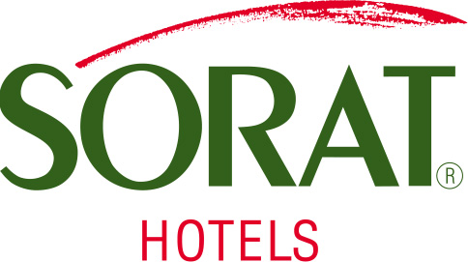

Personalmeldungen der Sorat Hotelgruppe 10. August 2010

Simone Dahm leitet Reservierung und Empfang in den
Sorat Partnerhotels Conti Hotel Duisburg und ferrotel Duisburg

Simone Dahm ist zum 1. Juli 2010 als Reservierungs- und Empfangsleiterin in den beiden Duisburger Sorat Partnerhotels Conti Hotel und ferrotel eingestiegen. Die 37-Jährige berichtet in ihrer neuen Position direkt an Marcus Busch, Geschäftsführer der Conti Hotels GmbH in Duisburg. Zusammen mit Marcus Busch übernimmt sie die Aufgaben von Paul Lenz, der sich in den Altersruhestand begeben hat. Simone Dahm ist gelernte Hotelfachfrau und kommt von den Hilton Hotels. Vor ihrem Wechsel war sie im Hilton Hotel Dortmund als Yield Managerin tätig.

Die Conti Hotels GmbH ist ein mittelständisches Hotelunternehmen mit Sitz in Duisburg. Zum Unternehmen zählen das ferrotel Duisburg und das Conti Hotel Duisburg. Schwerpunkte der Unternehmensphilosophie sind individuelle, innovative Geschäftsideen und ein gastorientierter Servicegedanke. Beide Häuser gehören der gehobenen Mittelklasse an, wo sie einwandfreien Komfort und Service zu fairen Preisen anbieten. Seit 1999 gehören beide Hotels der Sorat Marketingpartnerschaft „Partner of Sorat Hotels“ an.

Information und Foto-Download: www.sorat-hotels.com

■ Sorat Pressekontakt
Sorat Hotels · Head Office · Bayreuther Straße 42 · 10787 Berlin · Telefon (030) 21 90 21 60
Fax (030) 21 90 21 66 · E-Mail: public-relations@sorat-hotels.com · www.sorat-hotels.com

